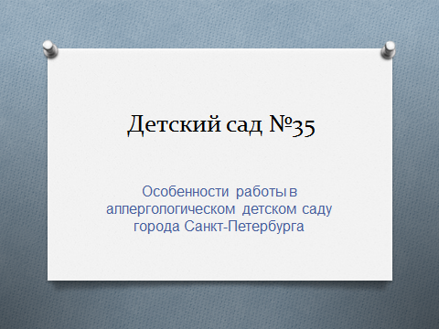

Наш сад занимает первые 2 этажа жилого здания. У нас всего 4 группы: дети от трех до семи лет. Сад оздоровительный для детей-аллергиков: с пищевой аллергией, бронхиальной астмой, с полинозом.

В саду соблюдается гипоаллергенный быт: во всех группах работают воздухоочистители, увлажнители воздуха; уборка в группах производится гипоаллергенными пылесосами фирмы Керхер; постельные принадлежности с синтетическим наполнителем, а также чехлы на матрасы.

Большинство детей в нашем детском саду с пищевой аллергией, поэтому первая мера по профилактике атопического дерматита – замена продуктов согласно диете. Коровье молоко мы заменяем на козье, яйцо заменяем на сыр, рыбу – на мясо. Кроме этого наши дети получают такие диетические продукты, как морская капуста, индейка, кролик, бифидо-кефир. А также для соблюдения питьевого режима мы используем фторированную воду.

Для повышения иммунитета мы проводим следующие мероприятия: витаминотерапию, даем кислородный коктейль, а также иммуномоделирующие препараты. Для снижения заболеваемости детей группы облучаются бактерицидной лампой.

Дети находятся под постоянным наблюдением врача-аллерголога и медсестры. Согласно назначениям врача дети получают следующие процедуры: ингаляции, КУФ, массаж, акупунктуру лазером, галотерапию.

Помимо медицинского сопровождения мы осуществляем воспитательно-образовательную работу в различных направлениях согласно программе. Кроме воспитателей с детьми работают рук-ль физ. культуры, муз. рук-ль, логопед, психолог.

Большое внимание мы уделяем работе с семьей. Это и оформление информационных стендов, и поздравления с различными праздниками, и проведение совместных досугов.

Не смотря на то, что в наш сад приходят дети с ослабленным здоровьем, после выпуска они идут в общеобразовательные школы, занимаются в спортивных секциях, участвуют в соревнованиях и занимают призовые места.